**EXTRA-MURALE OOGHEELKUNDE BELGIE** **HONORARIUMNOTA**

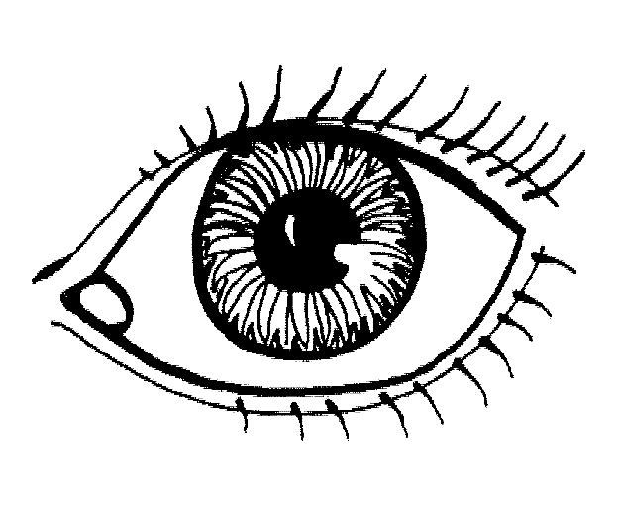

**DATUM :** ___/___/_____

* Patiënt - Polisnr.verzekeringsmaatschappij :

- Naam, voornaam en geboortedatum :

- Adres :

* Type ingreep  : Vitrectomie  (schrappen wat niet past) : LINKEROOG / RECHTEROOG
* Datum ingreep  : ___/___/_____
* Naam Extramuraal Centrum :

|  |  |  |  |  |
| --- | --- | --- | --- | --- |
| **HONORARIA** | | | | |
|  |  | |  | |
| Omschrijving verstrekkingen | | Nomenclatuurcodes | | Honorarium **(2)** |
|  | |  | |  |
| Vitrectomie | | 246654 | |  |
|  | |  | |  |
|  | |  | |  |
|  | |  | |  |

|  |  |  |
| --- | --- | --- |
|  | **TOTAAL honoraria getarifieerd aan RIZIV** | **€** |

|  |  |  |  |  |
| --- | --- | --- | --- | --- |
| **Gebruikt medisch materiaal** | | | | |
|  |  | |  | |
| Omschrijving (naam en/of notificatienr.) | | Nomenclatuurcodes **(1)** | | Honorarium **(2)** |
|  | |  | |  |
|  | |  | |  |
|  | |  | |  |
|  | |  | |  |
|  | | **ALGEMEEN TOTAAL** | | **€** |

Waarvan een tussenkomst gevraagd wordt aan de verzekeringsmaatschappij

TE BETALEN

* OP REKENINGNR. patient:
* OP NAAM VAN :
* MEDEDELING :

|  |
| --- |
| DE ZORGVERSTREKKER (RIZIV-identificatienr., naam) : |

**(1)** Indien van toepassing

**(2)** Prijs vóór aftrek van tussenkomsten ziekenfonds en aanvullende verzekeringsmaatschappij